SQL запросы.

Простые запросы с операторами сравнения см. Рисунок 1. Для демонстрации работы операторов сравнения были составлены запросы, выбирающие рецепты со средней сложностью приготовления с помощью знака =, ингредиенты, не относящиеся к категории овощей со знак <>, а также рецепты с калорийностью более 300 с использованием знака >. Дополнительно были выполнены выборки ингредиентов с весом не менее 500 грамм при помощи оператора сравнения >= и рецептов с временем приготовления не более 30 минут с использованием <=. Каждый из этих запросов демонстрирует корректную работу операторов сравнения при фильтрации данных.
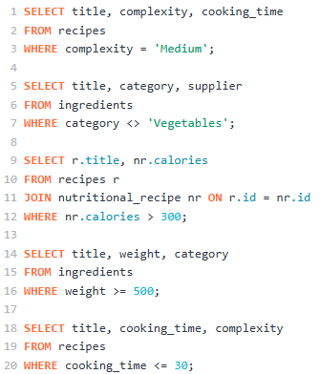
Рисунок 1 – Запросы с операторами сравнения
Использование шаблонов LIKE см. Рисунок 2. Для поиска по текстовым полям применялся оператор LIKE с различными вариантами шаблонов. Без использования специальных символов был выполнен поиск конкретного рецепта «Chicken Tikka Masala». С использованием символа % в начале шаблона были найдены все рецепты, названия которых заканчиваются на «Soup», а с % с обеих сторон — все ингредиенты, содержащие в названии слово «Pepper». Для поиска по авторам использовался символ _, заменяющий один любой символ: так были найдены авторы с именем, начинающимся на «J» и содержащим «hn», а также авторы с фамилией, содержащей «son».
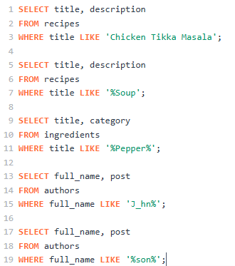
Рисунок 2 – Запросы с шаблонами LIKE
Использование NOT LIKE см. Рисунок 3. Для исключения определённых записей применялся оператор NOT LIKE. Были отобраны рецепты, в названии которых не содержится слово «Chicken», а также ингредиенты, категория которых не начинается с буквы «V».
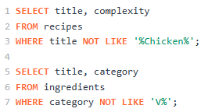
Рисунок 3 – Запросы с шаблонами NOT LIKE
Предикаты сравнения см. Рисунок 4. Для выборки данных по диапазону значений использовался оператор BETWEEN. С его помощью были найдены рецепты с калорийностью от 200 до 300. Оператор IN позволил отобрать авторов, занимающих определённые должности — шеф-повара и исполнительного шефа.
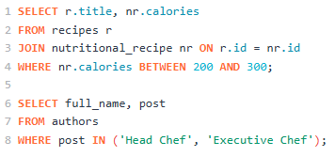
Рисунок 4 – Запросы с предикатами сравнения
Вычисляемые столбцы см. Рисунок 5. Для получения производных показателей были созданы запросы с вычисляемыми полями. Например, для каждого рецепта была рассчитана калорийность на 100 грамм продукта путём деления общей калорийности на вес блюда и умножения на 100. Это позволяет сравнивать питательную ценность разных блюд независимо от их веса.
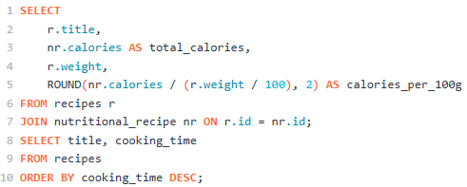
Рисунок 5 – Вычисляемые столбцы
Сортировка и ограничение результатов см. Рисунок 6. Для упорядочивания данных использовался оператор ORDER BY. Была выполнена сортировка рецептов по убыванию времени приготовления. Оператор DISTINCT позволил получить список уникальных категорий ингредиентов. Для ограничения количества выводимых записей применялся оператор LIMIT: первые пять рецептов, а также топ-3 самых калорийных рецепта.
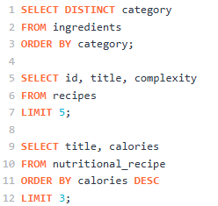
Рисунок 6 – Запросы с сортировкой и ограничением результатов
Условные выражения CASE см. Рисунок 7. Для классификации данных по заданным правилам использовалось выражение CASE. В одном из запросов все рецепты были разделены на три категории в зависимости от времени приготовления: быстрые (менее 20 минут), средние (от 20 до 45 минут) и долгие (более 45 минут). Результат выводился в отдельном вычисляемом столбце preparation_time.
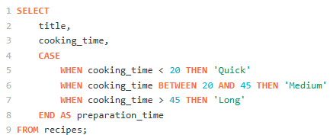
Рисунок 7 – Запрос с условным выражением CASE
Соединения таблиц см. Рисунок 8. Для получения информации из нескольких связанных таблиц применялись различные типы соединений. С помощью INNER JOIN были объединены таблицы рецептов и авторов для получения названия рецепта и имени его создателя, а также таблицы рецептов и национальностей для определения страны происхождения каждого блюда.
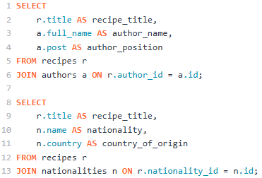
Рисунок 8 – Соединение таблиц
Многотабличные запросы см. Рисунок 9. Более сложные запросы объединяли три и более таблиц. Например, для получения полного состава рецепта «Margherita Pizza» были соединены таблицы рецептов, связующая таблица ингредиентов, сами ингредиенты и таблица их пищевой ценности. В результате были получены названия всех ингредиентов, входящих в этот рецепт, с указанием их калорийности и содержания белков.
Ещё один многотабличный запрос объединил сразу шесть таблиц: рецепты, национальности, авторов, связку рецептов с ингредиентами, сами ингредиенты и их пищевую ценность. Это позволило получить детальную информацию о каждом рецепте: его название, тип кухни, автора, все используемые ингредиенты с их весом и калорийностью на 100 грамм. Результат был отсортирован по названию рецепта и ингредиента.
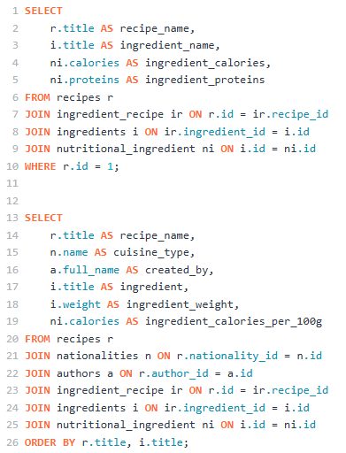
Рисунок 9 – Многотабличные запросы
Запросы с агрегацией и группировкой см. Рисунок 10. Для получения сводной статистики использовались агрегатные функции и группировка данных. Был составлен запрос, показывающий среднюю калорийность и содержание белков в рецептах для каждой национальной кухни. Для этого данные группировались по идентификатору национальности, а затем вычислялись средние значения питательных показателей с округлением до двух знаков. Результат сортировался по убыванию средней калорийности, что позволяет определить самые калорийные кухни мира.
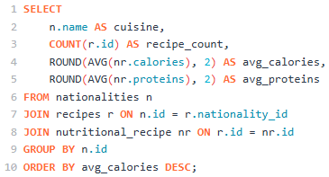
Рисунок 10 – Запрос для получения сводной статистики
Также был выполнен запрос для подсчёта количества рецептов, созданных каждым автором см. Рисунок 11. С использованием LEFT JOIN были учтены все авторы, включая тех, у которых пока нет ни одного рецепта (в таких случаях функция COUNT возвращает ноль). Результат был отсортирован по убыванию количества созданных рецептов, что позволяет определить самых продуктивных авторов в базе данных.
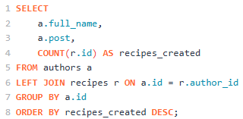
Рисунок 11 – Запрос для подсчета количества рецептов каждого автора
Все разработанные запросы успешно выполнились на тестовых данных и продемонстрировали корректную работу как самой базы данных, так и установленных в ней связей между таблицами. Полученные результаты подтверждают, что структура базы данных позволяет эффективно извлекать информацию любой сложности — от простых выборок до аналитических отчётов с агрегацией данных.

